Resolución del Pleno del Instituto de Transparencia, Acceso a la Información Pública y Protección de Datos Personales del Estado de México y Municipios, con domicilio en Metepec, Estado de México, a diez de agosto de dos mil veintidós.
VISTO el expediente formado con motivo del recurso de revisión 05309/INFOEM/IP/RR/2022, interpuesto por XXXXX XXXXXX XXXXX, en lo sucesivo la parte RECURRENTE, en contra de la respuesta a su solicitud por parte del Ayuntamiento de Toluca, en lo sucesivo el SUJETO OBLIGADO, se procede a dictar la presente resolución con base en los siguientes:
I. A N T E C E D E N T E S
1. Solicitud de acceso a la información. Con fecha veinticuatro de febrero de dos mil veintidós, la parte RECURRENTE presentó, través del Sistema de Acceso a la Información Mexiquense, en lo subsecuente el SAIMEX, ante el SUJETO OBLIGADO, la solicitud de acceso a la información pública, a la que se le asignó el número 00560/TOLUCA/IP/2022, mediante la cual requirió la información siguiente:
“Solicito que se me informe cuantos cursos, talleres o capacitaciones se han realizado durante el 2022. Toda la información generada derivada de las capacitaciones realizadas en el año 2022 de todas las areas que integran la Administracion Municipal, regidurias y sindicaturas. Cuantas capacitaciones han tenido en materia de transparencia, ipomex, bases de datos, avisos de privacidad y protección de datos personales. Requiero toda la información generada de estas capacitaciones de lo que va del 2022, con esto quiero comprobar que todos los enlaces están debidamente capacitados para atender las solicitudes y recursos de revisión.” (Sic)

Modalidad de Entrega: A través de SAIMEX.
2. Solicitud de Aclaración, Con fecha tres de marzo del dos mil veintidós el SUJETO OBLIGADO, requirió al particular que complemente y/o aclare su solicitud, la cual versa como sigue:
“Con fundamento en el articulo 159 de la Ley de Transparencia y Acceso a la Información Pública del Estado de México y Municipios, se le requiere para que dentro del plazo de diez días hábiles realice lo siguiente:
La Dirección General de Desarrollo Social, a través de la Dirección de Apoyo a la Juventud, solicita a usted una aclaración para dar puntual respuesta a su solicitud de información.
En caso de que no se desahogue el requerimiento señalado dentro del plazo citado se tendrá por no presentada la solicitud de información, quedando a salvo sus derechos para volver a presentar la solicitud, lo anterior con fundamento en el artículo 159 de la Ley invocada.
ATENTAMENTE
Lic. Norma Sofía Pérez Martínez” (Sic)

El SUJETO OBLIGADO, adjuntó a su solicitud de aclaración el archivo electrónico denominado “SAIMEX 0560 ACLARACIÓN JUVENTUD.pdf”, por medio del cual se le requirió a la solicitante que aclarara sobre el punto 2 que especificara a qué se refiere con “Toda la información generada derivada de las capacitaciones realizadas en el año 2022”.

3. Aclaración de Solicitud. Con fecha ocho de marzo del dos mil veintidós, la particular aclaró la solicitud de acceso a la información pública a través del SAIMEX, la cual versa como sigue:

“Cuantos cursos, capacitaciones han brindado y en que han consistido, en lo que va del año 2022.” (Sic)
4. Respuesta. Con fecha treinta de marzo de dos mil veintidós, el SUJETO OBLIGADO envió su respuesta a la solicitud de acceso a la información a través de SAIMEX, sustancialmente en los términos siguientes:
“…En atención a la solicitud de información número 00560/TOLUCA/IP/2022, me permito adjuntar al presente la respuesta correspondiente. Sin más por el momento, le envío un cordial saludo....” (Sic)
El SUJETO OBLIGADO adjuntó los siguientes archivos:
- “Saimex 00328.pdf”, el cual contiene la respuesta otorgada a la solicitante en donde los servidores públicos habilitados del SUJETO OBLIGADO, le informaron a la Titular de la Unidad de Transparencia referente a lo solicitado, lo siguiente:
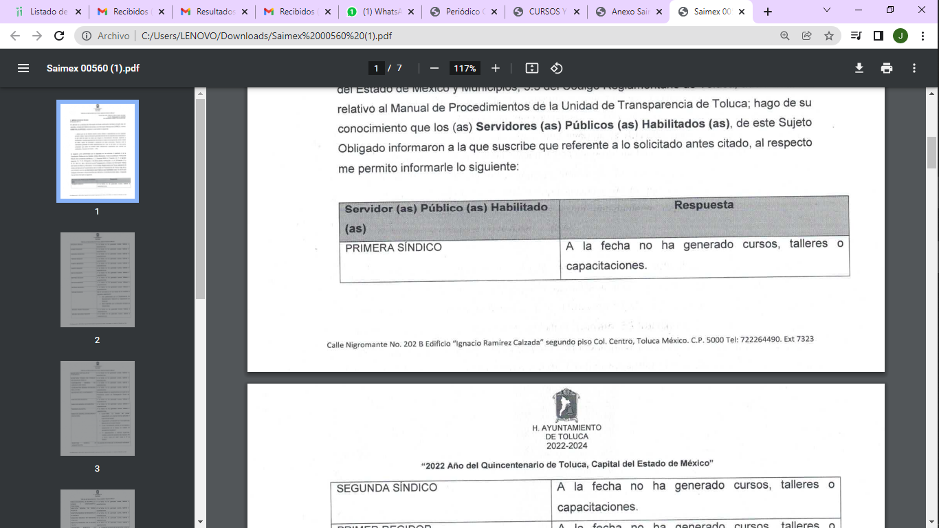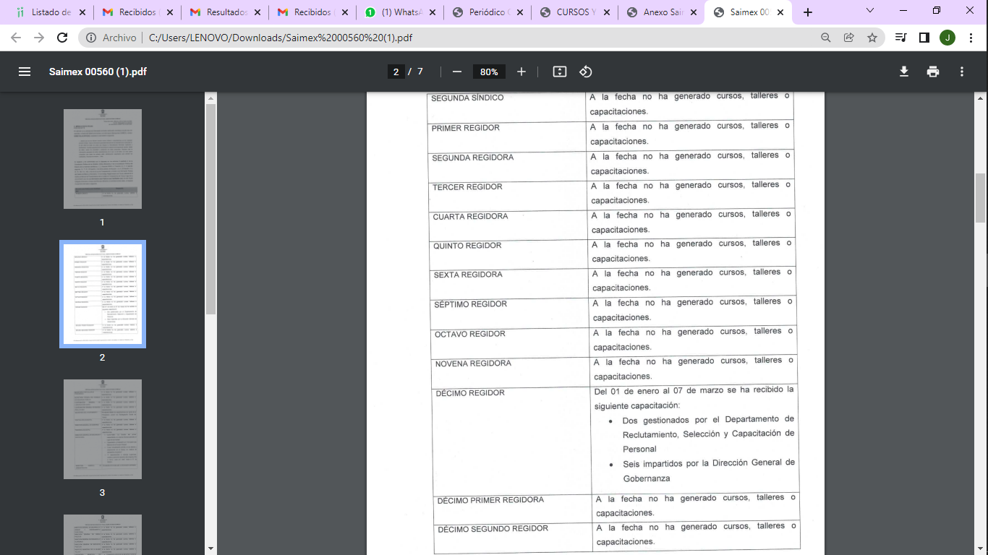
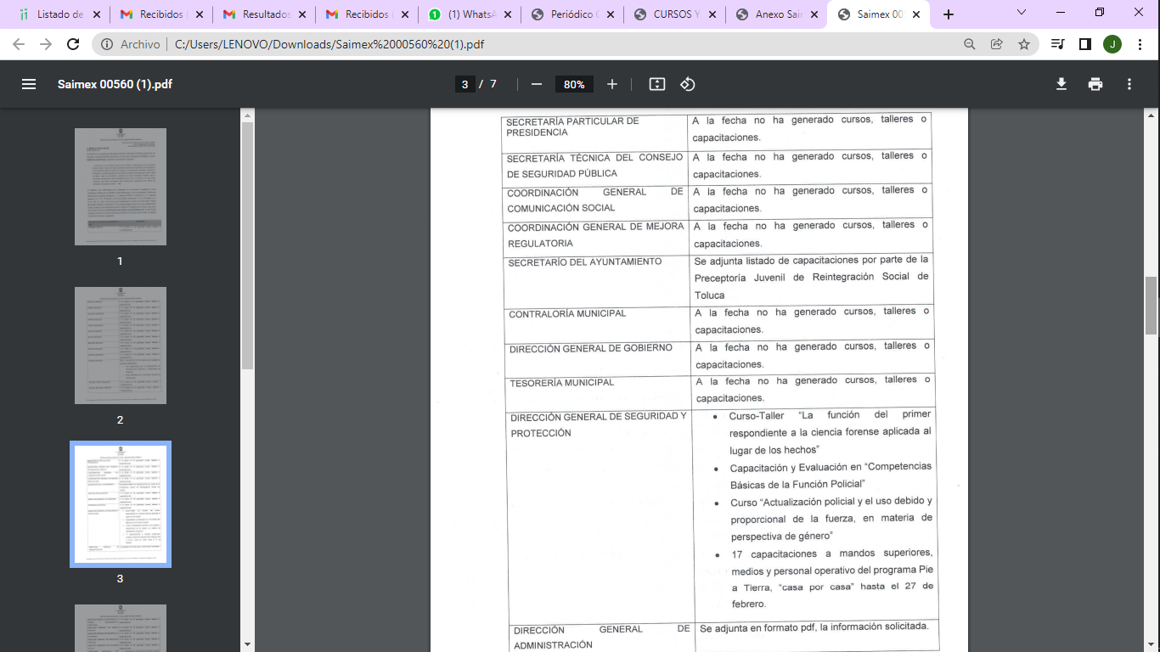
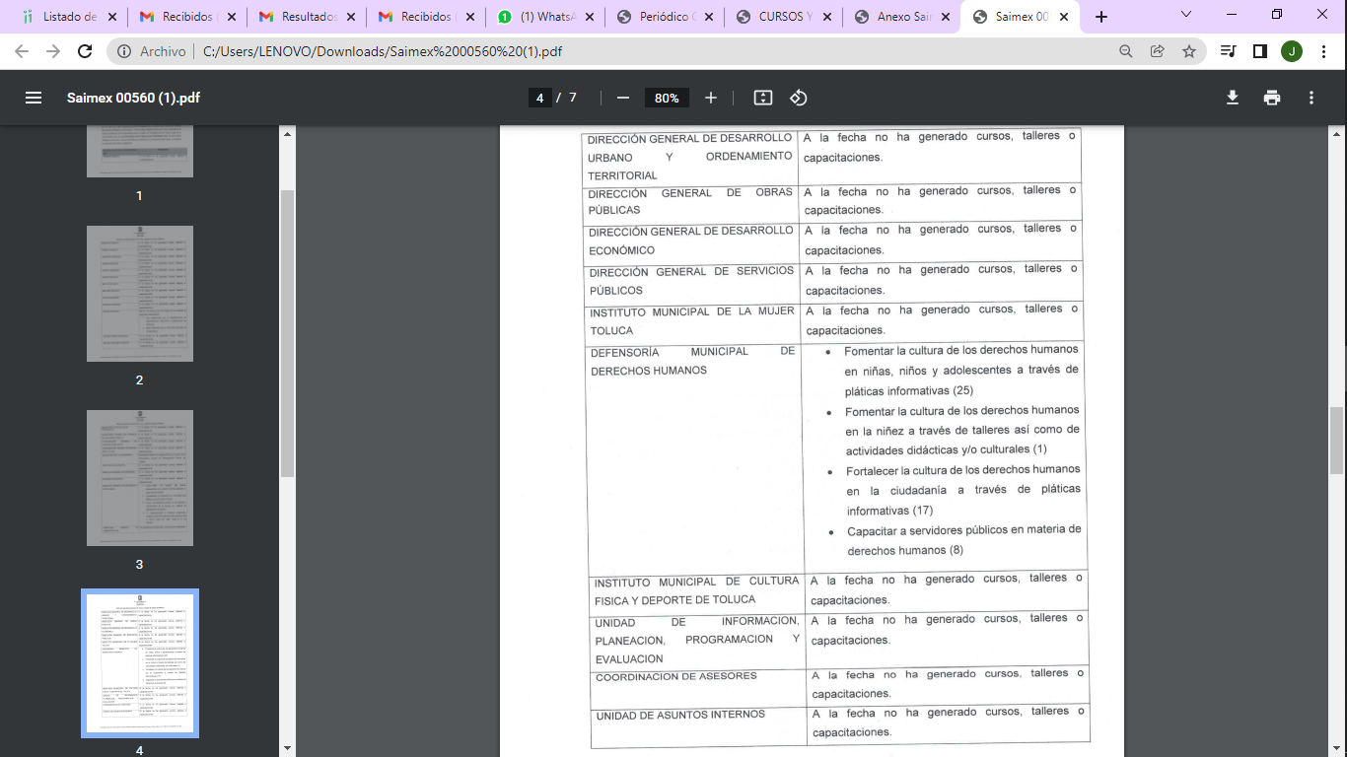
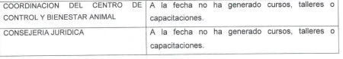
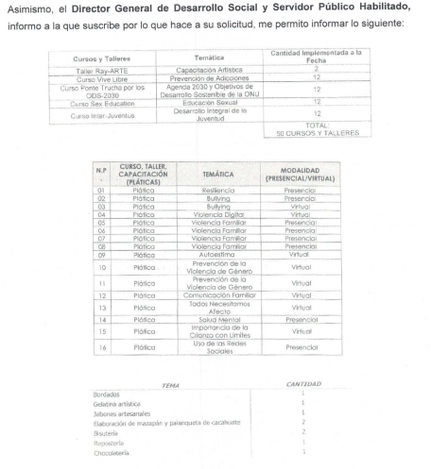
La Unidad de Transparencia del Ayuntamiento de Toluca, señaló que por lo que hace a “…Cuántas capacitaciones han tenido en materia de transparencia, ipomex, bases de datos, avisos de privacidad y protección de datos personales…”, después de realizar una búsqueda exhaustiva en los archivos que obran en dicha unidad, no se ha realizado capacitaciones en materia de transparencia.
“CURSOS Y CONFERENCIAS 2022.pdf”, el cual contiene un listado de cursos y conferencias del 2022, en donde se especifica la fecha, tema y las áreas del SUJETO OBLIGADO que tomaron el curso y/o conferencia, documento que fue proporcionado por la Dirección General de Administración del Ayuntamiento de Toluca.
“Anexo Saimex 560.pdf”, el cual contiene un listado de la Preceptoría Juvenil de Reintegración Social de Toluca, de capacitaciones o talleres así como el número total de estos, documento que fue proporcionado por el Secretaria del Ayuntamiento de Toluca.
5. Interposición del recurso de revisión. Inconforme con los términos de la respuesta emitida por parte del SUJETO OBLIGADO, el primero de abril de dos mil veintidós, la parte recurrente interpuso el recurso de revisión a través de SAIMEX, en donde se manifestó de la siguiente manera:
Acto impugnado:
“La respuesta proporcionada.” (Sic)

Y Razones o motivos de inconformidad:

“La Titular de la Unidad de Transparencia me entregó información incompleta y que no solicite, no atendió el requerimiento de mi solicitud.” (Sic)

6. Turno. De conformidad con el artículo 185 fracción I de la Ley de Transparencia y Acceso a la Información Pública del Estado de México y Municipios vigente, el presente recurso de revisión se turnó por el sistema electrónico del Instituto de Transparencia, Acceso a la Información Pública y Protección de Datos Personales del Estado de México y Municipios, a la Comisionada Guadalupe Ramírez Peña, a efecto de que analizara sobre su admisión o su desechamiento.

7. Admisión del Recurso de revisión. Con fecha seis de abril de dos mil veintidós, este Instituto de Transparencia, Acceso a la Información Pública y Protección de Datos Personales del Estado de México y Municipios, admitió a trámite el recurso de revisión que ahora se resuelve, dando un plazo máximo de siete días hábiles para que las partes manifestaran lo que a su derecho resultara conveniente, ofrecieran pruebas, formularan alegatos y el SUJETO OBLIGADO presentara su informe justificado.
8. Manifestaciones. En fecha veintidós de abril de dos mil veintidós, el SUJETO OBLIGADO remitió, a través del SAIMEX, su informe justificado, mediante el cual ratifica en lo sustancial la respuesta proporcionada en primera instancia, asimismo, respecto del motivo de inconformidad aducido por el particular, indicó que la Unidad de Transparencia tuvo a bien garantizar que la solicitud se turnara a todas las áreas competentes que cuenten con la información o deban tenerla de acuerdo a sus facultades, competencias y funciones, con el objeto de que realicen una búsqueda exhaustiva y razonable de la información solicitada, acreditándolo con la captura de pantalla del apartado de requerimientos del SAIMEX.
Documentos que, una vez analizados, se hicieron del conocimiento de la parte RECURRENTE a efecto de que manifestara lo que a su derecho estimara conveniente, sin embargo, fue omiso en ejercer dicha prerrogativa en el plazo establecido para tal efecto.
9. Ampliación del plazo. En fecha trece de julio del año dos mil veintidós, con fundamento en el artículo 181, párrafo tercero de la Ley de Transparencia y Acceso a la Información Pública del Estado de México y Municipios, se acordó la ampliación del plazo para su resolución.
Este organismo garante no pasa por alto justificar, que el plazo para emitir la resolución en el presente asunto encuentra justificación en el alto número de recursos de revisión recibidos dentro del primer semestre del año dos mil veintidós, que, en comparación con los recibidos el año pasado dentro del mismo periodo, se ha incrementado aproximadamente un 400%, circunstancia atípica que ha rebasado las capacidades técnicas y humanas del personal encargado de la proyección de las resoluciones a dichos medios de impugnación.

Por ello, es menester precisar que, si bien se ha excedido el plazo para resolver el presente medio de impugnación, de conformidad con la ley de la materia, el plazo para emitir la resolución se encuentra justificado en los elementos para medir la razonabilidad de asuntos conforme a los parámetros establecidos por diversos órganos jurisdiccionales federales, aplicables también en procedimientos análogos, como el que nos ocupa.

Así, en términos de lo que establecen los artículos 8.1 y 25 de la Convención Americana sobre Derechos Humanos, los recursos deben ser sencillos y resolverse en el menor tiempo posible, tomando en consideración la dilación total del procedimiento; esto es, en un plazo razonable.

En ese sentido, el legislador fijó los términos procesales en las leyes, de manera general, sin que pudiera prever la variada gama de casos que son resueltos por los órganos jurisdiccionales o cuasi jurisdiccionales, tanto por la complejidad de los hechos, como por el número de casos que conocen.

Por ello, excepcionalmente, si un asunto es resuelto con posterioridad a los plazos señalados por la norma debe analizarse la razonabilidad del tiempo necesario para su resolución, atentos a los siguientes criterios:

- Complejidad del Asunto: La complejidad de la prueba, la pluralidad de sujetos procesales, el tiempo transcurrido, las características y contexto del recurso.

- Actividad Procesal del interesado. Acciones u omisiones del interesado.

- Conducta de la Autoridad: Las Acciones u omisiones realizadas en el procedimiento. Así como si la autoridad actuó con la debida diligencia.

d) La afectación generada en la situación jurídica de la persona involucrada en el proceso: Violación a sus derechos humanos.

De modo que, cuando se trate de un asunto excepcional, por alguna o todas las características mencionadas; o bien, cuando el ingreso de asuntos al órgano jurisdiccional o cuasi jurisdiccional respectivo supere notoriamente al que podría considerarse normal, debe concluirse que es una excluyente de responsabilidad en relación con la actuación del funcionario, como ha acontecido en el caso que nos ocupa.

Argumento que encuentra sustento en la jurisprudencia P./J. 32/92 emitida por el Pleno de la Suprema Corte de Justicia de la Nación de rubro “TÉRMINOS PROCESALES. PARA DETERMINAR SI UN FUNCIONARIO JUDICIAL ACTUÓ INDEBIDAMENTE POR NO RESPETARLOS SE DEBE ATENDER AL PRESUPUESTO QUE CONSIDERÓ EL LEGISLADOR AL FIJARLOS Y LAS CARACTERÍSTICAS DEL CASO.”, visible en la Gaceta del Seminario Judicial de la Federación con el registro digital 205635.

Razones por las cuales cabe concluir que, la resolución al recurso de revisión se solventa hasta esta fecha, debido a que existe una excesiva carga de trabajo en desproporción a la capacidad de los recursos materiales y humanos con que cuenta este Instituto para atender la enorme demanda de usuarios que acuden para que se les garantice su Derecho de acceso a la información Pública y Protección de Datos Personales, aunado a la complejidad de los hechos a los que se refieren, así como al volumen del expediente, la extensión de los escritos y pruebas aportadas y desahogadas por las partes; lo que impide la tramitación de los recursos dentro de los términos legales previamente establecidos por la Ley, por tratarse de causas de fuerza mayor.

Al respecto, también son de considerar los criterios sostenidos por el Cuarto Tribunal Colegiado en Materia Administrativa del Primer Circuito, cuyos rubros y datos de identificación son los siguientes:

“PLAZO RAZONABLE PARA RESOLVER. DIMENSIÓN Y EFECTOS DE ESTE CONCEPTO CUANDO SE ADUCE EXCESIVA CARGA DE TRABAJO.” consultable en el Seminario Judicial de la Federación y su gaceta, con el registro digital 2002351.

“PLAZO RAZONABLE PARA RESOLVER. CONCEPTO Y ELEMENTOS QUE LO INTEGRAN A LA LUZ DEL DERECHO INTERNACIONAL DE LOS DERECHOS HUMANOS.”, visible en el Seminario Judicial de la Federación y su gaceta, con el registro digital 2002350.

Por ello, este organismo garante comprometido con la tutela de los derechos humanos confiados, señala que este exceso de plazo legal para resolver el presente asunto, resulta de carácter excepcional.
10. Cierre de instrucción. Una vez transcurrido el periodo otorgado a las partes para realizar sus manifestaciones y no habiendo documentos que integrar al expediente, con fecha tres de agosto de dos mil veintidós, la Comisionada Ponente determinó el cierre de instrucción en términos de la fracción VI del artículo 185 de la Ley de Transparencia y Acceso a la Información Pública del Estado de México y Municipios.
En razón de que fue debidamente sustanciado el expediente electrónico y no existe diligencia pendiente de desahogo, se emite la Resolución que conforme a Derecho proceda, de acuerdo con los siguientes:
II. C O N S I D E R A N D O S

Primero. Competencia. El Instituto de Transparencia, Acceso a la Información Pública y Protección de Datos Personales del Estado de México y Municipios, es competente para conocer y resolver el presente recurso de revisión interpuesto por la parte recurrente, conforme a lo dispuesto en los artículos 6, apartado A de la Constitución Política de los Estados Unidos Mexicanos; 5 párrafos trigésimo, trigésimo primero y trigésimo segundo fracciones IV y V de la Constitución Política del Estado Libre y Soberano de México; 2, fracción II; 29, 36 fracciones I y II; 176, 178, 181, 185, fracción I, 186 y 188 de la Ley Transparencia y Acceso a la Información Pública del Estado de México y Municipios; 9, fracciones I y XXIV y 11 del Reglamento Interior del Instituto de Transparencia, Acceso a la Información Pública y Protección de Datos Personales del Estado de México y Municipios.
Segundo. Oportunidad y Procedibilidad del Recurso de Revisión. Previo al estudio del fondo del asunto, se procede a analizar los requisitos de oportunidad y procedibilidad que debe reunir el recurso de revisión interpuesto, previstos en los artículos 178 y 180 de la Ley de Transparencia y Acceso a la Información Pública del Estado de México y Municipios.
Al respecto la Ley de Transparencia y Acceso a la Información Pública del Estado de México y Municipios, establece lo siguiente:
“Artículo 178. El solicitante podrá interponer, por sí mismo o a través de su representante, de manera directa o por medios electrónicos, recurso de revisión ante el Instituto o ante la Unidad de Transparencia que haya conocido de la solicitud dentro de los quince días hábiles, siguientes a la fecha de la notificación de la respuesta.
Del precepto legal transcrito, se desprende que cuando los solicitantes de información en el ejercicio del derecho de acceso a la información no se encuentren satisfechos con la información entregada por los sujetos obligados, podrán interponer recurso de revisión de manera directa o por medios electrónicos dentro de los quince días hábiles siguientes a la fecha de notificación de la respuesta, y, toda vez que el SUJETO OBLIGADO remitió la respuesta a la solicitud de información el día treinta de marzo de dos mil veintidós, mientras que el recurso de revisión interpuesto por la parte recurrente, se tuvo por presentado el día primero de abril de dos mil veintidós; esto es, al segundo día hábil siguiente de aquel en que tuvo conocimiento de la respuesta; evidenciándose que la interposición del recurso se encuentra dentro de los márgenes temporales previstos en el citado precepto legal.
Así también, por cuanto hace a la procedibilidad del recurso de revisión, una vez realizado el análisis de los formatos de interposición del recurso, se concluye la acreditación plena de los elementos formales precisados por el artículo 180 de la Ley de Transparencia y Acceso a la Información Pública del Estado de México y Municipios, en atención a que fue presentado mediante el formato visible en el SAIMEX.
Ahora bien, resulta procedente la interposición del recurso, según lo aducido por la recurrente en sus razones o motivos de inconformidad, de acuerdo al artículo 179, fracción V de la Ley de Transparencia y Acceso a la Información Pública del Estado de México y Municipios; que a la letra dice:
“Artículo 179. El recurso de revisión es un medio de protección que la Ley otorga a los particulares, para hacer valer su derecho de acceso a la información pública, y procederá en contra de las siguientes causas:
…
V. La entrega de información incompleta…” (Sic)

Tercero. Materia de Revisión: De las constancias que integran el expediente electrónico se advierte que el tema sobre el que este Instituto se pronunciará será: verificar si la respuesta otorgada por el SUJETO OBLIGADO es adecuada y suficiente para satisfacer el derecho de acceso a la información pública de la RECURRENTE, o en su defecto, en caso de ser procedente, ordenar la entrega de información.

Cuarto. Estudio de fondo del asunto. En primer lugar, es conveniente analizar si la respuesta del SUJETO OBLIGADO cumple con los requisitos y procedimientos del derecho de acceso a la información pública, en atención a que en la Ley de Transparencia y Acceso a la Información Pública del Estado de México y Municipios en su artículo 4, dice que toda la información generada, obtenida, adquirida, transformada, administrada o en posesión de los sujetos obligados es pública y accesible de manera permanente a cualquier persona, privilegiando el principio de máxima publicidad, como así lo establece dicha determinación, que a continuación se trascribe para un mejor entendimiento:
“Artículo 4. El derecho humano de acceso a la información pública es la prerrogativa de las personas para buscar, difundir, investigar, recabar, recibir y solicitar información pública, sin necesidad de acreditar personalidad ni interés jurídico.
Toda la información generada, obtenida, adquirida, transformada, administrada o en posesión de los sujetos obligados es pública y accesible de manera permanente a cualquier persona, en los términos y condiciones que se establezcan en los tratados internacionales de los que el Estado mexicano sea parte, en la Ley General, la presente Ley y demás disposiciones de la materia, privilegiando el principio de máxima publicidad de la información. Solo podrá ser clasificada excepcionalmente Ley de Transparencia y Acceso a la Información Pública del Estado de México y Municipios 29 como reservada temporalmente por razones de interés público, en los términos de las causas legítimas y estrictamente necesarias previstas por esta Ley.
Los sujetos obligados deben poner en práctica, políticas y programas de acceso a la información que se apeguen a criterios de publicidad, veracidad, oportunidad, precisión y suficiencia en beneficio de los solicitantes.”(Sic)

De lo anterior, se desprende que los Sujetos Obligados tiene la obligación o deber de atender las solicitudes de acceso a la información pública que se les hagan de su conocimiento y proporcionar la información pública que obren en su poder conforme el estado que se encuentra y no hacer un procesamiento de la misma, ni presentarla conforme al interés del solicitante; como así lo establece el artículo 12 de la Ley de Transparencia y Acceso a la Información Pública del Estado de México y Municipios, el cual a la letra dice:
“Artículo12.- Quienes generen, recopilen, administren, manejen, procesen, archiven o conserven información pública serán responsables de la misma en los términos de las disposiciones jurídicas aplicables.
Los sujetos obligados sólo proporcionarán la información pública que se les requiera y que obre en sus archivos y en el estado en que ésta se encuentre. La obligación de proporcionar información no comprende el procesamiento de la misma, ni el presentarla conforme al interés del solicitante; no estarán obligados a generarla, resumirla, efectuar cálculos o practicar investigaciones.” (Sic)

Es decir, todo SUJETO OBLIGADO que genere, recopile, administre, procese, archive, posea o conserve información es responsables de la misma, teniendo a su vez la obligación de proporcionarla cuando se le requiera, sin necesidad de resumirla, efectuar procedimientos para obtenerla, calcular y practicar investigaciones; es decir, los Sujetos Obligados sólo se concretarán a proporcionar la información solicitada que tengan en su poder en el estado que se encuentran, sin necesidad de concretarse al interés o términos específicos del solicitante.

Sirve de apoyo a lo anterior, el criterio 03-17, expuesto por el Instituto Nacional de Transparencia, Acceso a la Información y Protección de Datos Personales, que dice:

“No existe obligación de elaborar documentos ad hoc para atender las solicitudes de acceso a la información. Los artículos 129 de la Ley General de Transparencia y Acceso a la Información Pública y 130, párrafo cuarto, de la Ley Federal de Transparencia y Acceso a la Información Pública, señalan que los sujetos obligados deberán otorgar acceso a los documentos que se encuentren en sus archivos o que estén obligados a documentar, de acuerdo con sus facultades, competencias o funciones, conforme a las características físicas de la información o del lugar donde se encuentre. Por lo anterior, los sujetos obligados deben garantizar el derecho de acceso a la información del particular, proporcionando la información con la que cuentan en el formato en que la misma obre en sus archivos; sin necesidad de elaborar documentos ad hoc para atender las solicitudes de información.
Resoluciones:
∙ RRA 0050/16. Instituto Nacional para la Evaluación de la Educación. 13 julio de 2016. Por unanimidad. Comisionado Ponente: Francisco Javier Acuña Llamas.
∙ RRA 0310/16. Instituto Nacional de Transparencia, Acceso a la Información y Protección de Datos Personales. 10 de agosto de 2016. Por unanimidad. Comisionada Ponente. Areli Cano Guadiana.
∙ RRA 1889/16. Secretaría de Hacienda y Crédito Público. 05 de octubre de 2016. Por unanimidad. Comisionada Ponente. Ximena Puente de la Mora.”(Sic)

En esa tesitura, el artículo 24 en su último párrafo de la Ley de la Materia, dispone que los Sujetos Obligados sólo proporcionarán la información pública que generen, administren o posean en el ejercicio de sus atribuciones; por consiguiente, la información pública se encuentra a disposición de cualquier persona, lo que implica que es deber de los Sujetos Obligados, garantizar el Derecho de Acceso a la Información Pública, lo que no sucedió en el presente caso.

Siempre y cuando no se trate de información reservada o clasificada, que difundirla pondría en riesgo la seguridad jurídica y física del titular de la información, debiendo tener audacia los Sujetos Obligados para cuidar esta información a través del acuerdo clasificatorio del comité de transparencia y la versión pública que emita el servidor público habilitado de cada Sujeto Obligado; como así se establece en la Ley de Transparencia y Acceso a la Información Pública del Estado de México y Municipios.

En conclusión, el derecho de acceso a la información pública, consiste en que la información solicitada conste en un documento en cualquiera de sus formas, a saber: expedientes, reportes, estudios, actas, resoluciones, oficios, correspondencia, acuerdos, directivas, directrices, circulares, contratos, convenios, instructivos, notas, memorandos, estadísticas o bien, cualquier otro registro que documente el ejercicio de las facultades, funciones y competencias de los Sujetos Obligados; los que, podrán estar en cualquier medio, sea escrito, impreso, sonoro, visual, electrónico, informático u holográfico de conformidad con el artículo 3, fracción XI de la Ley de la materia, el cual señala lo siguiente:

“Artículo 3. Para los efectos de la presente Ley se entenderá por:
…
XI. Documento: Los expedientes, reportes, estudios, actas, resoluciones, oficios, correspondencia, acuerdos, directivas, directrices, circulares, contratos, convenios, instructivos, notas, memorandos, estadísticas o bien, cualquier otro registro que documente el ejercicio de las facultades, funciones y competencias de los sujetos obligados, sus servidores públicos e integrantes, sin importar su fuente o fecha de elaboración. Los documentos podrán estar en cualquier medio, sea escrito, impreso, sonoro, visual, electrónico, informático u holográfico…” (Sic)

Siendo aplicable, el Criterio de interpretación en el orden administrativo número 0002-11, emitido por Acuerdo del Pleno del Instituto de Transparencia y Acceso a la Información Pública del Estado de México y Municipios; publicado en el Periódico Oficial del Gobierno del Estado Libre y Soberano de México “Gaceta del Gobierno”, el diecinueve de octubre de dos mil once, cuyo rubro y texto refieren lo siguiente:

“CRITERIO 0002-11
INFORMACIÓN PÚBLICA, CONCEPTO DE, EN MATERIA DE TRANSPARENCIA. INTERPRETACIÓN SISTEMÁTICA DE LOS ARTÍCULOS 2°, FRACCIÓN V, XV, Y XVI, 3°, 4°, 11 Y 41. De conformidad con los artículos antes referidos, el derecho de acceso a la información pública, se define en cuanto a su alcance y resultado material, el acceso a los archivos, registros y documentos públicos, administrados, generados o en posesión de los órganos u organismos públicos, en virtud del ejercicio de sus funciones de derecho público, sin importar su fuente, soporte o fecha de elaboración.
En consecuencia el acceso a la información se refiere a que se cumplan cualquiera de los siguientes tres supuestos:
1) Que se trate de información registrada en cualquier soporte documental, que en ejercicio de las atribuciones conferidas, sea generada por los Sujetos Obligados;
2) Que se trate de información registrada en cualquier soporte documental, que en ejercicio de las atribuciones conferidas, sea administrada por los Sujetos Obligados, y
3) Que se trate de información registrada en cualquier soporte documental, que en ejercicio de las atribuciones conferidas, se encuentre en posesión de los Sujetos Obligados.”
Precisado lo anterior, del análisis de la solicitud de información pública que motivó el recurso de revisión que ahora se resuelve, se advierte que el particular requirió al Ayuntamiento de Toluca, le proporcionara lo siguiente:
- Cuántos cursos, talleres o capacitaciones se han realizado durante el 2022.
- Toda la información generada derivada de las capacitaciones realizadas en el año 2022 de todas las áreas que integran la Administración Municipal, regidurías y sindicaturas.
- Cuántas capacitaciones han tenido en materia de transparencia, ipomex, bases de datos, avisos de privacidad y protección de datos personales. Requiero toda la información generada de estas capacitaciones de lo que va del 2022.
Posteriormente el SUJETO OBLIGADO, requirió a la particular que aclarara a que se refiere con lo requerido en el punto “2”, a lo cual la solicitante señaló que lo que requería es “Cuántos cursos, capacitaciones han brindado y en qué han consistido, en lo que va del año 2022” (Sic).
En respuesta, el SUJETO OBLIGADO, proporcionó la información proporcionada por los Servidores Públicos habilitados del Ayuntamiento de Toluca, referente a lo solicitado.
No obstante, la parte RECURRENTE, al presentar el recurso de revisión que nos ocupa, señaló como motivo de inconformidad que “la Titular de la Unidad de Transparencia le entregó información incompleta y que no solicitó, no atendió el requerimiento de mi solicitud” (Sic).
Ante la interposición del recurso de revisión el SUJETO OBLIGADO, rindió su informe justificado, mediante el cual ratifica en lo sustancial la respuesta solicitando que se confirme su respuesta.
En tal contexto, del análisis de las constancias que integran el expediente en que se actúa, así como de la materia sobre la que versa la solicitud de acceso a la información pública, se determina que la información emitida por el SUJETO OBLIGADO en su respuesta, cumple parcialmente con lo establecido por los artículos 4, 12 y 24 último párrafo de la Ley de Transparencia y Acceso a la Información Pública del Estado de México y Municipios; por consiguiente, los motivos de inconformidad de la RECURRENTE acontecen fundados para modificar la respuesta del SUJETO OBLIGADO, en razón de las consideraciones de derecho que a continuación se exponen.
En ese sentido, es pertinente señalar las áreas que conforman la Administración Pública Municipal del Ayuntamiento de Toluca, que de acuerdo al artículo 23 y 24 del Bando Municipal del SUJETO OBLIGADO para el año 2022 y 2.3 del Código Reglamentario Municipal de Toluca del año 2022, se integra de la siguiente manera:

“Artículo 23. Para la consulta, estudio, planeación y despacho de los asuntos en los diversos ramos de la Administración Pública Municipal, la o el Presidente Municipal se auxiliará de la Secretaría del Ayuntamiento y de las siguientes:
I. DEPENDENCIAS:
1. Tesorería Municipal;
2. Contraloría;
3. Dirección General de Gobierno;
4. Dirección General de Seguridad y Protección;
5. Dirección General de Administración;
6. Dirección General de Medio Ambiente;
7. Dirección General de Servicios Públicos;
8. Dirección General de Desarrollo Urbano, Ordenamiento Territorial y Obras Públicas;
9. Derogado;
10. Dirección General de Desarrollo Económico; y
11. Dirección General de Desarrollo Social.
II. ÓRGANO DESCONCENTRADO:
1. Unidad de Asuntos Internos.
III. ORGANISMOS DESCENTRALIZADOS:
1. Sistema Municipal para el Desarrollo Integral de la Familia de Toluca;
2. Instituto Municipal de Cultura Física y Deporte de Toluca;
3. Instituto Municipal de la Mujer de Toluca; y
4. Organismo Agua y Saneamiento de Toluca.
IV. ÓRGANO AUTÓNOMO:
1. Defensoría Municipal de los Derechos Humanos de Toluca.
La Secretaría del Ayuntamiento tendrá las atribuciones que le otorgue la Ley Orgánica Municipal del Estado de México y las que le asigne el Ayuntamiento. Al frente de la Secretaría del Ayuntamiento, de la Contraloría, de las Direcciones Generales, de las Direcciones de Área, de las Unidades y de las Coordinaciones, habrá una o un titular a quien se denominará Secretaria o Secretario del Ayuntamiento, Contralora o Contralor, Directora o Director General, Directora o Director de Área, Coordinadora o Coordinador, Jefa, Jefe o Titular de la Unidad, respectivamente; y en el caso de los órganos desconcentrados, Directora, Director de Área o Titular, quienes se auxiliarán de las Jefas o los Jefes de Departamento y demás personal que será autorizado por el Presidente Municipal, en razón de lo que establezcan las leyes, reglamentos, manuales administrativos y otras disposiciones legales encaminadas al debido funcionamiento de las áreas, y tendrán las atribuciones que se señalan en esos ordenamientos y las que le asigne la o el Presidente Municipal y la o el titular de quien dependan.
Los nombramientos de la Secretaria o Secretario del Ayuntamiento, de la Tesorera o Tesorero Municipal, Contralora o Contralor, Directoras o Directores Generales, personal que señale la Ley Orgánica Municipal y otros ordenamientos legales aplicables, serán aprobados por el Ayuntamiento a propuesta de la o el Presidente Municipal, quien podrá removerlos libremente por causa justificada, cuando la remoción no esté determinada en algún otro ordenamiento legal.

Artículo 24. La Presidencia Municipal contará además con:
1. Secretaría Técnica del Consejo Municipal de Seguridad Pública;
2. Secretaría Particular;
3. Coordinación General Municipal de Mejora Regulatoria;
4. Coordinación de Asesores.

Artículo 2.3. Conforme a las disposiciones legales, el Ayuntamiento de Toluca se integra por:
I. La o el presidente municipal;
II. Dos Síndicos o Síndicas, uno de mayoría relativa y uno de representación proporcional; y
III. Doce Regidoras o Regidores, siete de mayoría relativa y cinco de representación proporcional.” (Sic)

Es pertinente aclarar, que la Unidad de Transparencia informó sobre la información que le proporcionaron los Organismos Descentralizados, lo cuales fueron el Instituto Municipal de Cultura Física y Deporte de Toluca e Instituto Municipal de la Mujer de Toluca, no así del Sistema Municipal para el Desarrollo Integral de la Familia de Toluca y Organismo Agua y Saneamiento de Toluca; es decir, no hubo un pronunciamiento de estos Organismos Descentralizados, sin embargo, en términos de lo señalado en el Acuerdo mediante el cual se aprueba el padrón de Sujetos Obligados en materia de Transparencia y Acceso a la Información Pública del Estado de México y Municipios, emitido por el Instituto de Transparencia, Acceso a la Información Pública y Protección de Datos Personales del Estado de México y Municipios, se establece que el Sistema Municipal para el Desarrollo Integral de la Familia de Toluca y Organismo Agua y Saneamiento de Toluca, el Ayuntamiento de Toluca son Sujetos Obligados diversos al Ayuntamiento de Toluca.

En consecuencia, lo procedente es ordenar el acuerdo de incompetencia respecto de la información que le compete al Sistema Municipal para el Desarrollo Integral de la Familia de Toluca y Organismo Agua y Saneamiento de Toluca.
Sobre la incompetencia, conviene citar lo señalado por el artículo 167 de la Ley de la Materia, que indica:
“Artículo 167. Cuando las unidades de transparencia determinen la notoria incompetencia por parte de los sujetos obligados, dentro del ámbito de aplicación, para atender la solicitud de acceso a la información, deberán comunicarlo al solicitante, dentro de los tres días hábiles posteriores a la recepción de la solicitud y, en su caso orientar al solicitante, el o los sujetos obligados competentes.
Si los sujetos obligados son competentes para atender parcialmente la solicitud de acceso a la información, deberá dar respuesta respecto de dicha parte. Respecto de la información sobre la cual es incompetente se procederá conforme lo señala el párrafo anterior.
Si transcurrido el plazo señalado en el primer párrafo de este artículo, el sujeto obligado no declina la competencia en los términos establecidos, podrá canalizar la solicitud ante el sujeto obligado competente.” (Sic)

Precepto legal, que no fue observado por el SUJETO OBLIGADO atendiendo a como ha quedado acreditado en el apartado de antecedentes, el SUJETO OBLIGADO no se pronunció sobre estos Organismos Descentralizados, por lo que dejó de observar lo establecido en el artículo en cita, por lo tanto, deberá atender el contenido del artículo 49 de la citada ley, que se cita a continuación para mayor referencia:

“Artículo 49. Los Comités de Transparencia tendrán las siguientes atribuciones:
I. Instituir, coordinar y supervisar en términos de las disposiciones aplicables, las acciones, medidas y procedimientos que coadyuven a asegurar una mayor eficacia en la gestión y atención de las solicitudes en materia de acceso a la información;
II. Confirmar, modificar o revocar las determinaciones que, en materia de ampliación del plazo de respuesta, clasificación de la información y declaración de inexistencia o de incompetencia realicen los titulares de las áreas de los sujetos obligados…” (Sic)

Ahora bien, se procede hacer un cuadro comparativo de las áreas del SUJETO OBLIGADO que se pronunciaron, con las áreas señaladas en el artículo 23 del Bando Municipal y 2.3 del Código Reglamentario Municipal de Toluca, antes señalado, para determinar si efectivamente la información proporcionada en respuesta es incompleta, conforme a lo que sigue:

Área del Sujeto Obligado | Respuesta | Colma
Primer Sindico | A la fecha no se ha generado cursos, talleres o capacitaciones. | Sí  (hecho negativo)
Segundo Sindico | A la fecha no se ha generado cursos, talleres o capacitaciones. | Sí  (hecho negativo)
Primer Regidor | A la fecha no se ha generado cursos, talleres o capacitaciones. | Sí  (hecho negativo)
Segundo Regidor | A la fecha no se ha generado cursos, talleres o capacitaciones. | Sí  (hecho negativo)
Tercer Regidor | A la fecha no se ha generado cursos, talleres o capacitaciones. | Sí  (hecho negativo)
Cuarto Regidor | A la fecha no se ha generado cursos, talleres o capacitaciones. | Sí  (hecho negativo)
Quinto Regidor | A la fecha no se ha generado cursos, talleres o capacitaciones. | Sí  (hecho negativo)
Sexto Regidor | A la fecha no se ha generado cursos, talleres o capacitaciones. | Sí  (hecho negativo)
Séptimo Regidor | A la fecha no se ha generado cursos, talleres o capacitaciones. | Sí  (hecho negativo)
Octavo Regidor | A la fecha no se ha generado cursos, talleres o capacitaciones. | Sí  (hecho negativo)
Noveno Regidor | A la fecha no se ha generado cursos, talleres o capacitaciones. | Sí  (hecho negativo)
Décimo Regidor | Señaló que del primero de enero al siete de marzo recibo las siguientes capacitaciones:  *Dos gestionados por el Departamento de Reclutamiento, Selección y Capacitación de Personal.  *Seis impartidos por la Dirección General de Gobernanza. | No se pronunció  Se advierte capacitaciones realizadas por el Departamento de Reclutamiento, Selección y Capacitación de Personal y Dirección General de Gobernanza.
Décimo Primer Regidor | A la fecha no se ha generado cursos, talleres o capacitaciones. | Sí  (hecho negativo)
Décimo Segundo Regidor | A la fecha no se ha generado cursos, talleres o capacitaciones. | Sí  (hecho negativo)
Presidencia | Secretaría particular de Presidencia, señaló que a la fecha no se ha generado cursos, talleres o capacitaciones. | Sí  (hecho negativo)
Secretaría del Ayuntamiento | Adjunto un listado de capacitaciones por parte de la Preceptoría Juvenil de Reintegración Social de Toluca, de capacitaciones o talleres así como el número total de estos, en donde se especifica en que consistió la capacitación. | Sí
Tesorería Municipal | Señaló que a la fecha no se ha generado cursos, talleres o capacitaciones. | Sí  (hecho negativo)
Contraloría | Señaló que a la fecha no se ha generado cursos, talleres o capacitaciones. | Sí  (hecho negativo)
Dirección General de Gobierno | Señaló que a la fecha no se ha generado cursos, talleres o capacitaciones. | Sí  (hecho negativo)
Dirección General de Seguridad y Protección | Señaló:  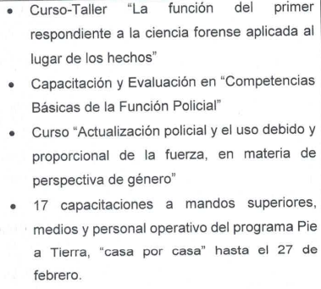 | Sí
Dirección General de Administración | Adjuntó la información de cursos. | Sí
Dirección General de Medio Ambiente | No se pronunció | No
Dirección General de Servicios Públicos | Señaló que a la fecha no se han generado cursos, talleres o capacitaciones. | Sí  (hecho negativo)
Dirección General de Desarrollo Urbano, Ordenamiento Territorial y Obras Públicas | Señalaron que a la fecha no se han generado cursos, talleres o capacitaciones. | Sí  (hecho negativo)
Dirección General de Desarrollo Económico | Señaló que a la fecha no se han generado cursos, talleres o capacitaciones. | Sí  (hecho negativo)
Dirección General de Desarrollo Social | Proporcionó lo siguiente:  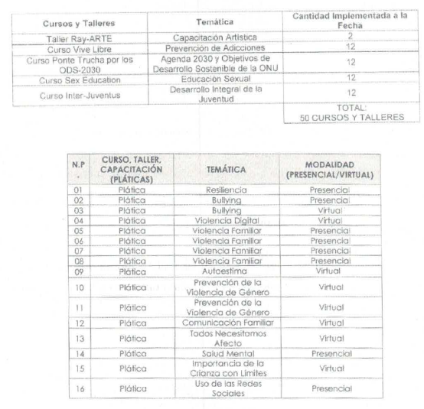  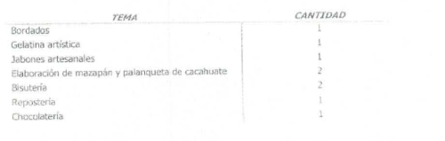 | Sí
Unidad de Asuntos Internos | Señaló que a la fecha no se han generado cursos, talleres o capacitaciones. | Sí  (hecho negativo)
Instituto Municipal de Cultura Física y Deporte de Toluca | Señaló que a la fecha no se han generado cursos, talleres o capacitaciones. | Sí  (hecho negativo)
Instituto Municipal de la Mujer de Toluca | Señaló que a la fecha no se han generado cursos, talleres o capacitaciones. | Sí  (hecho negativo)
Defensoría Municipal de los Derechos Humanos de Toluca | 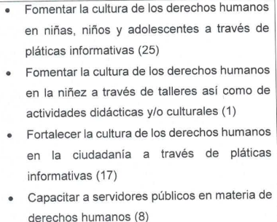 | Sí
Secretaría Técnica del Consejo Municipal de Seguridad Pública. | Señaló que a la fecha no se han generado cursos, talleres o capacitaciones. | Sí  (hecho negativo)
Secretaría Particular. | Señaló que a la fecha no se han generado cursos, talleres o capacitaciones. | Sí  (hecho negativo)
Coordinación General Municipal de Mejora Regulatoria | Señaló que a la fecha no se han generado cursos, talleres o capacitaciones. | Sí  (hecho negativo)
Coordinación de Asesores. | Señaló que a la fecha no se han generado cursos, talleres o capacitaciones. | Sí  (hecho negativo)
Unidad de Transparencia | Señaló que no se han realizado capacitaciones en materia de transparencia, IPOMEX, base de datos y avisos de privacidad en lo que va del año 2022 | Sí  (hecho negativo)

Del cuadro comparativo anterior podemos advertir que el área del Ayuntamiento que no se pronunció fue la Dirección General del Medio Ambiente, por lo que la respuesta careció de los principios de congruencia y exhaustividad, como refuerzo de lo anterior, resulta crucial el Criterio 02/17, emitido por el Pleno del Instituto Nacional de Transparencia y Acceso a la Información y Protección de Datos Personales, de título y texto siguientes:
“Congruencia y exhaustividad. Sus alcances para garantizar el derecho de acceso a la información. De conformidad con el artículo 3 de la Ley Federal de Procedimiento Administrativo, de aplicación supletoria a la Ley Federal de Transparencia y Acceso a la Información Pública, en términos de su artículo 7; todo acto administrativo debe cumplir con los principios de congruencia y exhaustividad. Para el efectivo ejercicio del derecho de acceso a la información, la congruencia implica que exista concordancia entre el requerimiento formulado por el particular y la respuesta proporcionada por el sujeto obligado; mientras que la exhaustividad significa que dicha respuesta se refiera expresamente a cada uno de los puntos solicitados. Por lo anterior, los sujetos obligados cumplirán con los principios de congruencia y exhaustividad, cuando las respuestas que emitan guarden una relación lógica con lo solicitado y atiendan de manera puntual y expresa, cada uno de los contenidos de información.” (Sic)
Además, no pasa desapercibido que de las atribuciones de la Dirección General del Medio Ambiente, señalada en el artículo 67 del Bando Municipal de Toluca para el año 2022, se destaca la señalada en la fracción III, las cual señala:
“Artículo 67. Son atribuciones de las autoridades municipales en materia de protección al medio ambiente y a la biodiversidad las siguientes:
…
III. Promover, fomentar y difundir la cultura ambiental en el municipio, coordinándose con las autoridades educativas, autoridades auxiliares, consejos de participación ciudadana, organizaciones sociales y sectores representativos de la comunidad, así como impulsar y dirigir la cultura del respeto y protección a los animales…” (Sic)
Razones por las cuales lo procedente es ordenar el documento en donde conste los
cursos o capacitaciones que ha brindado la Dirección General del Medio Ambiente y en qué han consistido del primero de enero al veinticuatro de febrero del año dos mil veintidós, de ser procedente en versión pública en términos de lo señalado por el considerando quinto del presente fallo.

Asimismo, respecto del cuadro comparativo en donde se advierte la existencia de un hecho negativo, debe decirse que el Pleno de este Organismo Garante ha sostenido que resulta innecesaria una declaratoria de inexistencia en términos de los artículos 19, 169 y 170 de la Ley de Transparencia y Acceso a la Información Pública del Estado de México y Municipios, resultando aplicable la siguiente tesis:
“HECHOS NEGATIVOS, NO SON SUSCEPTIBLES DE DEMOSTRACIÓN.
Tratándose de un hecho negativo, el Juez no tiene por qué invocar prueba alguna de la que se desprenda, ya que es bien sabido que esta clase de hechos no son susceptibles de demostración.
Amparo en revisión 2022/61. José García Florín (Menor). 9 de octubre de 1961. Cinco votos. Ponente: José Rivera Pérez Campos.” (Sic)

Y sobre las manifestaciones de las demás áreas del SUJETO OBLIGADO, que proporcionaron información, este Organismo Garante estima conveniente señalar que no está facultado para manifestarse sobre la veracidad de la información proporcionada, ya que no existe precepto legal alguno en la Ley de la Materia que permita, vía recurso de revisión, se pronuncie al respecto. Por analogía, sirve de apoyo a lo anterior el Criterio 31-10 emitido por el entonces Instituto Federal de Accesos a la Información y Protección de Datos, que a la letra establece lo siguiente:

“El Instituto Federal de Acceso a la Información y Protección de Datos no cuenta con facultades para pronunciarse respecto de la veracidad de los documentos proporcionados por los sujetos obligados. El Instituto Federal de Acceso a la Información y Protección de Datos es un órgano de la Administración Pública Federal con autonomía operativa, presupuestaria y de decisión, encargado de promover y difundir el ejercicio del derecho de acceso a la información; resolver sobre la negativa de las solicitudes de acceso a la información; y proteger los datos personales en poder de las dependencias y entidades. Sin embargo, no está facultado para pronunciarse sobre la veracidad de la información proporcionada por las autoridades en respuesta a las solicitudes de información que les presentan los particulares, en virtud de que en los artículos 49 y 50 de la Ley Federal de Transparencia y Acceso a la Información Pública Gubernamental no se prevé una causal que permita al Instituto Federal de Acceso a la Información y Protección de Datos conocer, vía recurso revisión, al respecto.”(Sic)

De lo anterior, este Órgano Resolutor en aras de tutelar el derecho de acceso a la información de los particulares, tiene la obligación de apegarse en todo momento a lo que dispone la Ley de Transparencia y Acceso a la Información Pública del Estado de México y Municipios garantizando los principios de imparcialidad y legalidad en el procedimiento de impugnación y resolución del recurso planteado.

Finalmente, no pasa inadvertido el pronunciamiento del Décimo Regidor, en donde manifestó que del primero de enero al siete de marzo recibió las siguientes capacitaciones:

*Dos gestionados por el Departamento de Reclutamiento, Selección y Capacitación de Personal.

*Seis impartidos por la Dirección General de Gobernanza.

No obstante, no queda claro si este ha impartido capacitaciones o curso que fue lo que requirió el particular, por lo que su respuesta careció de los principios de congruencia y exhaustividad, como refuerzo de lo anterior, resulta crucial el Criterio 02/17, emitido por el Pleno del Instituto Nacional de Transparencia y Acceso a la Información y Protección de Datos Personales, previamente señalado.
Razones por las cuales lo procedente es ordenar el documento en donde conste los
cursos o capacitaciones que ha brindado el Décimo Regidor y en qué han consistido del primero de enero al veinticuatro de febrero del año dos mil veintidós, de ser procedente en versión pública en términos de lo señalado por el considerando quinto del presente fallo.

Asimismo, de la respuesta del Décimo regidor también se pudo advertir que, si hubo capacitaciones impartidas por el Departamento de Reclutamiento, Selección y Capacitación de Personal y Dirección General de Gobernanza, áreas administrativas del SUJETO OBLIGADO que no se pronunciaron.

Departamento de Reclutamiento, Selección y Capacitación de Personal, quien se presume que depende de la Dirección General de Administración del SUJETO OBLIGADO, en términos de lo señalado por el artículo 3.40 del Código Reglamentario del Ayuntamiento de Toluca, que señala:

“Artículo 3.40. La o el titular de la Dirección General de Administración, tiene las siguientes atribuciones:
I. Coordinar y dirigir los sistemas de reclutamiento, selección, contratación e inducción y desarrollo de personal…” (sic)

Ahora bien, si bien es cierto que la Dirección General de Administración del SUJETO OBLIGADO, proporcionó la información solicitada por el particular lo cierto es que el Departamento de Reclutamiento, Selección y Capacitación de Personal, deberá aclarar y precisar las capacitaciones que fueron gestionados por esta área administrativa; razones por las cuales lo procedente es ordenar el documento en donde conste las capacitaciones que ha brindado el Departamento de Reclutamiento, Selección y Capacitación de Personal del Ayuntamiento de Toluca y en qué han consistido del primero de enero al veinticuatro de febrero del año dos mil veintidós, de ser procedente en versión pública en términos de lo señalado por el considerando quinto del presente fallo.

Finalmente, respecto de las capacitaciones que ha brindado la Dirección General de Gobernanza, del Código Reglamentario del Ayuntamiento de Toluca, se advierte la existencia de dicha área como así se observa en su artículo 3.30, que señala:
“Artículo 3.30. La o el titular de la Dirección de Gobernanza tendrá las siguientes atribuciones:
I. Generar el vínculo de comunicación para la interacción entre la sociedad y el gobierno municipal;
II. Planear, organizar dirigir y evaluar la implementación de estrategias y acciones que generen soluciones a la problemática social dentro del marco normativo;
III. Desplegar estrategias de fortalecimiento para el desarrollo comunitario, y la participación ciudadana;
IV. Innovar estrategias para generar política pública anticorrupción;
V. Coordinar iniciativas con la Comisión Edilicia para el Cumplimiento de la Agenda 2030 en el Municipio de Toluca;
VI. Generar proyectos para la solución de problemas sociales mediante alianzas entre el gobierno municipal con los sectores académico y/o empresarial y;
VII. Realizar todas aquellas actividades que sean inherentes y aplicables al área de su competencia.” (Sic)

Razones por las cuales lo procedente es ordenar el documento en donde conste las capacitaciones que ha brindado la Dirección de Gobernanza del Ayuntamiento de Toluca y en qué han consistido del primero de enero al veinticuatro de febrero del año dos mil veintidós, de ser procedente en versión pública en términos de lo señalado por el considerando quinto del presente fallo.
Quinto. Versión Pública. Respecto de la documentación que se ordena, resulta oportuno observar lo dispuesto en los artículos 3, fracciones IX, XX, XXI y XLV; 4, 91, 143, 51 y 137 de la Ley de Transparencia y Acceso a la Información Pública del Estado de México y Municipios, de los cuales se desprende que el derecho de acceso a la información pública tiene como limitante el respeto a la intimidad y a la vida privada de las personas, por lo que la entrega de la información, en caso de contener datos personales, deberá ser en versión pública en la que se suprima aquella información relacionada con la vida privada de los servidores públicos.

En este sentido, los Sujetos Obligados deben observar que los datos personales en su posesión estén protegidos, adoptando las medidas de seguridad administrativa, física y técnica necesarias para garantizar la integridad, confidencialidad y disponibilidad de los mismos, considerando además, que conforme al principio de finalidad todo tratamiento de datos personales que efectúen los Sujetos Obligados deberá estar justificado en la Ley, tal como lo dispone el artículo 38 de la Ley de Protección de Datos Personales en Posesión de Sujetos Obligados del Estado de México y Municipios.
De este modo, en armonía entre los principios constitucionales de máxima publicidad y de protección de datos personales, la Ley permite la elaboración de versiones públicas en las que se suprima aquella información relacionada con la vida privada de los particulares y de los servidores públicos.
De esta manera, la entrega de documentos en su versión pública debe acompañarse necesariamente del Acuerdo del Comité de Transparencia que la sustente, en el que se expongan los fundamentos y razonamientos que llevaron al SUJETO OBLIGADO a testar, suprimir o eliminar datos de dicho soporte documental, ya que no hacerlo implica que lo entregado no es legal ni formalmente una versión pública, sino más bien una documentación ilegible, incompleta o tachada; pues no señalar las razones por las que no se aprecian determinados datos, ya sea porque se testan o suprimen, deja al solicitante en estado de incertidumbre, al no conocer o comprender porque no aparecen en la documentación respectiva, es decir, si no se exponen de manera puntual las razones de ello se estaría violentando desde un inicio el derecho de acceso a la información del solicitante.
De igual forma, se destaca que la versión pública que elabore el SUJETO OBLIGADO debe cumplir con las formalidades exigidas en la Ley, por lo que para tal efecto emitirá el Acuerdo del Comité de Transparencia en términos de la Ley de Transparencia y Acceso a la Información Pública del Estado de México y los Lineamientos Generales en Materia de Clasificación y Desclasificación de la Información, así como para la Elaboración de Versiones Públicas publicados en el Diario Oficial de la Federación en fecha quince de abril del año dos mil dieciséis, mediante Acuerdo del Consejo Nacional del Sistema Nacional de Transparencia, Acceso a la Información Pública y Protección de Datos Personales, que literalmente expresan:

“Lineamientos Generales en materia de Clasificación y Desclasificación de la Información, así como para la elaboración de Versiones Públicas
“Segundo. Para efectos de los presentes Lineamientos Generales, se entenderá por:
XVIII. Versión pública: El documento a partir del que se otorga acceso a la información, en el que se testan partes o secciones clasificadas, indicando el contenido de éstas de manera genérica, fundando y motivando la reserva o confidencialidad, a través de la resolución que para tal efecto emita el Comité de Transparencia.
Cuarto. Para clasificar la información como reservada o confidencial, de manera total o parcial, el titular del área del sujeto obligado deberá atender lo dispuesto por el Título Sexto de la Ley General, en relación con las disposiciones contenidas en los presentes lineamientos, así como en aquellas disposiciones legales aplicables a la materia en el ámbito de sus respectivas competencias, en tanto estas últimas no contravengan lo dispuesto en la Ley General.
Los sujetos obligados deberán aplicar, de manera estricta, las excepciones al derecho de acceso a la información y sólo podrán invocarlas cuando acrediten su procedencia.
Quinto. La carga de la prueba para justificar toda negativa de acceso a la información, por actualizarse cualquiera de los supuestos de clasificación previstos en la Ley General, la Ley Federal y leyes estatales, corresponderá a los sujetos obligados, por lo que deberán fundar y motivar debidamente la clasificación de la información ante una solicitud de acceso o al momento en que generen versiones públicas para dar cumplimiento a las obligaciones de transparencia, observando lo dispuesto en la Ley General y las demás disposiciones aplicables en la materia.
Sexto. Los sujetos obligados no podrán emitir acuerdos de carácter general ni particular que clasifiquen documentos o expedientes como reservados, ni clasificar documentos antes de que se genere la información o cuando éstos no obren en sus archivos.
La clasificación de información se realizará conforme a un análisis caso por caso, mediante la aplicación de la prueba de daño y de interés público.
Séptimo. La clasificación de la información se llevará a cabo en el momento en que:
I. Se reciba una solicitud de acceso a la información;
II. Se determine mediante resolución de autoridad competente, o
III. Se generen versiones públicas para dar cumplimiento a las obligaciones de transparencia previstas en la Ley General, la Ley Federal y las correspondientes de las entidades federativas.
Los titulares de las áreas deberán revisar la clasificación al momento de la recepción de una solicitud de acceso a la información, para verificar si encuadra en una causal de reserva o de confidencialidad.
Octavo. Para fundar la clasificación de la información se debe señalar el artículo, fracción, inciso, párrafo o numeral de la ley o tratado internacional suscrito por el Estado mexicano que expresamente le otorga el carácter de reservada o confidencial.
Para motivar la clasificación se deberán señalar las razones o circunstancias especiales que lo llevaron a concluir que el caso particular se ajusta al supuesto previsto por la norma legal invocada como fundamento.
En caso de referirse a información reservada, la motivación de la clasificación también deberá comprender las circunstancias que justifican el establecimiento de determinado plazo de reserva.
Tratándose de información clasificada como confidencial respecto de la cual se haya determinado su conservación permanente por tener valor histórico, ésta conservará tal carácter de conformidad con la normativa aplicable en materia de archivos.
Los documentos contenidos en los archivos históricos y los identificados como históricos confidenciales no serán susceptibles de clasificación como reservados.
Noveno. En los casos en que se solicite un documento o expediente que contenga partes o secciones clasificadas, los titulares de las áreas deberán elaborar una versión pública fundando y motivando la clasificación de las partes o secciones que se testen, siguiendo los procedimientos establecidos en el Capítulo IX de los presentes lineamientos.
Décimo. Los titulares de las áreas, deberán tener conocimiento y llevar un registro del personal que, por la naturaleza de sus atribuciones, tenga acceso a los documentos clasificados. Asimismo, deberán asegurarse de que dicho personal cuente con los conocimientos técnicos y legales que le permitan manejar adecuadamente la información clasificada, en los términos de los Lineamientos para la Organización y Conservación de Archivos.
En ausencia de los titulares de las áreas, la información será clasificada o desclasificada por la persona que lo supla, en términos de la normativa que rija la actuación del sujeto obligado.
Décimo primero. En el intercambio de información entre sujetos obligados para el ejercicio de sus atribuciones, los documentos que se encuentren clasificados deberán llevar la leyenda correspondiente de conformidad con lo dispuesto en el Capítulo VIII de los presentes lineamientos.
[…]
CAPÍTULO VIII
DE LA LEYENDA DE CLASIFICACIÓN
Quincuagésimo. Los titulares de las áreas de los sujetos obligados podrán utilizar los formatos contenidos en el presente Capítulo como modelo para señalar la clasificación de documentos o expedientes, sin perjuicio de que establezcan los propios.
…
Quincuagésimo tercero. El formato para señalar la clasificación parcial de un documento, es el siguiente:

 | Concepto | Dónde:
Sello oficial o logotipo del sujeto obligado | Fecha de clasificación | Se anotará la fecha en la que el Comité de Transparencia confirmó la clasificación del documento, en su caso.
Sello oficial o logotipo del sujeto obligado | Área | Se señalará el nombre del área del cual es titular quien clasifica.
Sello oficial o logotipo del sujeto obligado | Información reservada | Se indicarán, en su caso, las partes o páginas del documento que se clasifican como reservadas. Si el documento fuera reservado en su totalidad, se anotarán todas las páginas que lo conforman. Si el documento no contiene información reservada, se tachará este apartado.
Sello oficial o logotipo del sujeto obligado | Periodo de reserva | Se anotará el número de años o meses por los que se mantendrá el documento o las partes del mismo como reservado.
Sello oficial o logotipo del sujeto obligado | Fundamento legal | Se señalará el nombre del ordenamiento, el o los artículos, fracción(es), párrafo(s) con base en los cuales se sustente la reserva.
Sello oficial o logotipo del sujeto obligado | Ampliación del periodo de reserva | En caso de haber solicitado la ampliación del periodo de reserva originalmente establecido, se deberá anotar el número de años o meses por los que se amplía la reserva.
Sello oficial o logotipo del sujeto obligado | Confidencial | Se indicarán, en su caso, las partes o páginas del documento que se clasifica como confidencial. Si el documento fuera confidencial en su totalidad, se anotarán todas las páginas que lo conforman. Si el documento no contiene información confidencial, se tachará este apartado.
Sello oficial o logotipo del sujeto obligado | Fundamento legal | Se señalará el nombre del ordenamiento, el o los artículos, fracción(es), párrafo(s) con base en los cuales se sustente la confidencialidad.
Sello oficial o logotipo del sujeto obligado | Rúbrica del titular del área | Rúbrica autógrafa de quien clasifica.
Sello oficial o logotipo del sujeto obligado | Fecha de desclasificación | Se anotará la fecha en que se desclasifica el documento.
Sello oficial o logotipo del sujeto obligado | Rúbrica y cargo del servidor público | Rúbrica autógrafa de quien desclasifica.
Entonces, el SUJETO OBLIGADO debe seguir el procedimiento legal establecido para su declaración, es decir, es necesario que el Comité de Transparencia emita un acuerdo de clasificación que cumpla con las formalidades previstas en los artículos 137, 143 y 149 de la Ley de Transparencia y Acceso a la Información Pública del Estado de México y Municipios, que son del siguiente tenor:

“Artículo 137. Cuando un mismo medio, impreso o electrónico, contenga información pública y reservada o confidencial, la Unidad de Transparencia para efectos de atender una solicitud de información, deberán elaborar una versión pública en la que se testen las partes o secciones clasificadas, indicando su contenido de manera genérica y fundando y motivando su clasificación.
Artículo 143. Para los efectos de esta Ley se considera información confidencial, la clasificada como tal, de manera permanente, por su naturaleza, cuando:
I. Se refiera a la información privada y los datos personales concernientes a una persona física o jurídico colectiva identificada o identificable;
II. Los secretos bancario, fiduciario, industrial, comercial, fiscal, bursátil y postal, cuya titularidad corresponda a particulares, sujetos de derecho internacional o a sujetos obligados cuando no involucren el ejercicio de recursos públicos; y
III. La que presenten los particulares a los sujetos obligados, de conformidad con lo dispuesto por las leyes o los tratados internacionales.
La información confidencial no estará sujeta a temporalidad alguna y sólo podrán tener acceso a ella los titulares de la misma, sus representantes y los servidores públicos facultados para ello.
No se considerará confidencial la información que se encuentre en los registros públicos o en fuentes de acceso público, ni tampoco la que sea considerada por la presente ley como información pública.
Artículo 149. El acuerdo que clasifique la información como confidencial deberá contener un razonamiento lógico en el que demuestre que la información se encuentra en alguna o algunas de las hipótesis previstas en la presente Ley.” (Sic)
De este modo, como ha sido señalado en la presente resolución, en armonía entre los principios constitucionales de máxima publicidad y de protección de datos personales, la Ley de Transparencia y Acceso a la Información Pública del Estado de México y Municipios permite la elaboración de versiones públicas en las que se suprima aquella información relacionada con la vida privada de los servidores públicos.
Así, con fundamento en lo prescrito en los artículos 5 párrafos trigésimo, trigésimo primero y trigésimo segundo de la Constitución Política del Estado Libre y Soberano de México; 2, fracción II; 29, 36 fracciones I y II; 176, 178, 181, 185 y 186 fracción II de la Ley de Transparencia y Acceso a la Información Pública del Estado de México y Municipios, este Pleno:
- R E S U E L V E:
Primero. Resultan parcialmente fundados los motivos de inconformidad hechos valer por el RECURRENTE en el Recurso de Revisión 05309/INFOEM/IP/RR/2022, por lo que, en términos del considerando Cuarto de esta resolución, se MODIFICA la respuesta emitida por el SUJETO OBLIGADO.
Segundo. Se ORDENA al SUJETO OBLIGADO a que, en términos del Considerando Cuarto y Quinto, haga entrega vía SAIMEX, de ser el caso en versión pública, del documento o documentos en donde conste lo siguiente:
- Los cursos o capacitaciones que ha brindado la Dirección General del Medio Ambiente y en qué han consistido, del primero de enero al veinticuatro de febrero del año dos mil veintidós.
- Los cursos o capacitaciones que ha brindado el Décimo Regidor y en qué han consistido del primero de enero al veinticuatro de febrero del año dos mil veintidós

- Las capacitaciones que han brindado el Departamento de Reclutamiento, Selección y Capacitación de Personal y en qué han consistido del primero de enero al veinticuatro de febrero del año dos mil veintidós.

- Las capacitaciones que han brindado la Dirección de Gobernanza, y en qué han consistido del primero de enero al veinticuatro de febrero del año dos mil veintidós.

Debiendo emitir el Acuerdo del Comité de Transparencia de conformidad con la Ley de Transparencia y Acceso a la Información Pública del Estado de México y Municipios, en el que funde y motive las razones sobre los datos que se supriman, eliminen o testen de los soportes documentales objeto de las versiones públicas que se formulen y se pongan a disposición de la parte recurrente, mismo que igualmente hará de su conocimiento.

En el supuesto que la información ordenada en el punto 1 y 2 no obre en los archivos del Sujeto Obligado bastará con que así lo haga del conocimiento de la parte Recurrente de manera fundada y motivada en términos del segundo párrafo del artículo 19 de la Ley en la materia, para tener por colmado el requerimiento de información.

- Acuerdo de incompetencia respecto de la información que le compete al Sistema Municipal para el Desarrollo Integral de la Familia de Toluca y Organismo Agua y Saneamiento de Toluca.

Tercero. Notifíquese vía SAIMEX, al Responsable de la Unidad de Transparencia del SUJETO OBLIGADO la presente resolución, para que conforme al artículo 186, último párrafo y 189, párrafo segundo de la Ley de Transparencia y Acceso a la Información Pública del Estado de México y Municipios dé cumplimiento a lo ordenado dentro del plazo de diez días hábiles, debiendo informar a este Instituto en un plazo de tres días hábiles siguientes sobre el cumplimiento dado.

Cuarto. Notifíquese vía SAIMEX, a la parte recurrente la presente resolución, así como, que de conformidad con lo establecido en el artículo 196 de la Ley de Transparencia y Acceso a la Información Pública del Estado de México y Municipios, podrá impugnar la presente resolución vía Juicio de Amparo en los términos de las leyes aplicables.

Quinto. De conformidad con el artículo 198 de la Ley de Transparencia y Acceso a la Información Pública del Estado de México y Municipios, de considerarlo procedente, el SUJETO OBLIGADO de manera fundada y motivada, podrá solicitar una ampliación de plazo para el cumplimiento de la presente resolución.
ASÍ LO RESUELVE, POR UNANIMIDAD DE VOTOS, EL PLENO DEL INSTITUTO DE TRANSPARENCIA, ACCESO A LA INFORMACIÓN PÚBLICA Y PROTECCIÓN DE DATOS PERSONALES DEL ESTADO DE MÉXICO Y MUNICIPIOS, CONFORMADO POR LOS COMISIONADOS JOSÉ MARTÍNEZ VILCHIS, MARÍA DEL ROSARIO MEJÍA AYALA, SHARON CRISTINA MORALES MARTÍNEZ, LUIS GUSTAVO PARRA NORIEGA Y GUADALUPE RAMÍREZ PEÑA; EN LA VIGÉSIMA OCTAVA SESIÓN ORDINARIA CELEBRADA EL DIEZ DE AGOSTO DEL DOS MIL VEINTIDÓS, ANTE EL SECRETARIO TÉCNICO DEL PLENO ALEXIS TAPIA RAMÍREZ.

